Thứ Tư ngày 25 tháng 9 năm 2024
Toán - Tiết PPCT: 13
Bài 7. TÌM HAI SỐ KHI BIẾT TỔNG VÀ TỈ SỐ CỦA HAI SỐ ĐÓ (TIẾT 1)
I. YÊU CẦU CẦN ĐẠT
*Năng lực đặc thù:
Biết cách giải bài toán “Tìm hai số khi biết tổng và tỉ số của hai số đó” và vận dụng giải quyết một số vấn đề thực tiễn đơn giản.
Phát triển các NL toán học: HS có cơ hội được phát triển NL tư duy và lập luận toán học, NL giải quyết vấn đề toán học, NL giao tiếp toán học.
*Năng lực chung: -Phát triển năng lực quan sát, lập luận, thực hành, diễn đạt khi học về dạng toán “Tìm hai số khi biết tổng và tỉ số của hai số đó”
*Phẩm chất: -Chăm chỉ trong tính toán và làm bài; trung thực trong đánh giá kết quả học tập của bản thân, của bạn; có trách nhiệm trong hoạt động nhóm.
- ĐỒ DÙNG DẠY HỌC
Chuẩn bị một số tình huống đơn giản dẫn tới nhu cầu tìm hai số khi biết tổng và tỉ số của hai số đó. Bảng phụ, phiếu học tập.
- CÁC HOẠT ĐỘNG DẠY HỌC CHỦ YẾU
HOẠT ĐỘNG CỦA GV | HOẠT ĐỘNG CỦA HS
1. Hoạt động mở đầu
-Chia sẻ 1 tình huống thực tế liên quan đến tỉ số của hai số. | HS chia sẻ
Tổ chức cho HS quan sát tranh và TLCH
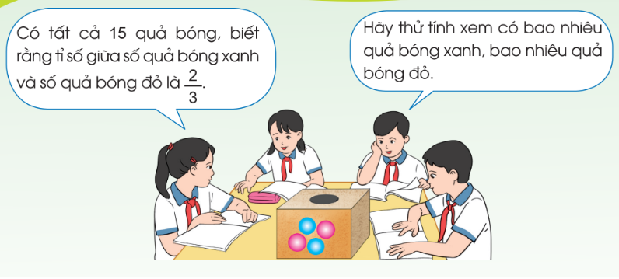 | HS quan sát tranh
Có mấy loại bóng? | Có 2 loại bóng (xanh và đỏ).
Tổng số bóng của cả hai loại là bao nhiêu quả? | Có tất cả (nghĩa là: tổng số bóng xanh và đỏ) 15 quả bóng
- Tỉ số bóng xanh và bóng đỏ bao nhiêu? | Tỉ sô bóng xanh và bóng đó là 2/3
- Tính số bóng xanh và số bóng đỏ.
-Bài toán đưa ra đã cho biết gì? | Cho biết tổng số bóng của 2 loại và tỉ số của 2 loại bóng đó
-Bài toán yêu cầu gì? | Tìm hai loại bóng xanh và bóng đỏ
Vậy làm thế nào để tìm hai số khi biết Tổng và tỉ số của hai số đó, chúng ta cùng tìm hiểu. | HS lắng nghe
2. Hoạt động hình thành kiến thức
Bài 1. Đọc và phân tích bài toán. | 2 HS đọc, phân tích. HS khác theo dõi
+ Bài toán cho biết: Tổng hai số 15. Tỉ số của hai số là $\frac{2}{3}$.
+ Bài toán hói: “'Tìm hai số đó”.
Tỉ số của hai số là $\frac{2}{3}$ biểu thị điều gì? | Nếu số bé là 2 phần bằng nhau thì số lớn là 3 phần như thế
GV hướng dẫn HS biểu thị tỉ số bằng sơ đồ. | HS quan sát
-Yêu cầu HS thảo luận nhóm: thảo luận cách tìm hai số khi biết tổng và tỉ số của hai số đó | HS quan sát sơ đồ, suy nghĩ tìm cách giải quyết vấn đề và chia sẻ với bạn cùng nhóm.
GV gợi ý:
Có tất cả bao nhiêu phần bằng nhau? | Có tất cả 2 + 3 = 5 phần bằng nhau
5 phần này có giá trị bằng bao nhiêu? | 5 phần này có giá trị bằng tổng là 15
Vậy muốn tìm giá trị 1 phần ta làm thế nào? | Tính giá trị 1 phẩn 15:5 = 3
Muốn tìm số bé ta phải làm gì? | Lấy giá trị 1 phần nhân với số phần tương ứng, ta có: số bé là: 3 x 2 = 6
Vậy số lớn bằng bao nhiêu? | Số lớn là: 3 X 3 = 9 hoặc 15-6 = 9
-Gọi HS trình bày | HS nêu câu lời giải và trình bày bài giải như SGK.
-GV chốt lại: Với dạng “Tìm hai số khi biết tổng và tỉ số của hai số đó”, khi giải thường tiến hành theo các bước:  + Bước 1: Vẽ sơ đồ.  + Bước 2: Tìm tổng số phần bằng nhau.  + Bước 3: Tìm giá trị một phần.  + Bước 4: Tìm số bé.  + Bước 5: Tìm số lớn. | HS lắng nghe, nhắc lại
Yêu cầu HS thực hành qua ví dụ: Tìm hai số khi biết tổng của hai số là 21. Tỉ số của hai số là 2/5. | HS trình bày theo các bước giải.
3. Hoạt động thực hành, luyện tập
Bài 1. Yêu cầu HS đọc | HS đọc bài.
-Hướng dẫn HS nhận biết dạng toán: ‘Tìm hai số khi biết tồng và tỉ số của hai số đó”. | -HS xác định tổng, tỉ số của hai số trong từng trường hợp.
-Yêu cầu HS thực hiện vào vở | -HS làm vở, đổi vở kiểm tra chéo nếu làm xong.
-Gọi HS trình bày bài. | -HS trình bày, nhận xét.
-GV nhận xét chung
Bài 2. Gọi HS đọc bài
Hướng dẫn HS nhận biết dạng toán: ‘Tìm hai số khi biết tổng và tỉ số của hai số đó”. | HS xác định tổng, tỉ số của số lít sơn màu xanh và số lít sơn màu trắng.
HS làm bài nhóm đôi | -Vẽ sơ đồ, suy nghĩ tìm mối quan hệ giữa số lít sơn xanh, trắng và tổng rồi chia sẻ với bạn cùng nhóm
 | -HS trình bày bài vào vở
- Yêu cầu HS đôi vở, chữa bài và nói cho bạn nghe cách làm. | HS trao đổi vở, 1 HS làm bảng lớp.  Nhận xét, báo cáo các bài làm. Đặt câu hỏi nếu có.
GV nhận xét chung.
Chốt lại các bước giải.
*Củng cố, dặn dò  -Tiết học vừa rồi chúng ta đã được học nội dung gì?  -Về nhà các em có thể tìm thêm các bài toán có dạng cần tìm 2 số khi biết tổng và tỉ số của hai số đó và chuẩn bị cho tiết 2 | Tìm cách tìm hai số khi biết tổng và tỉ số của hai số  -HS nghe để thực hiện.
IV. ĐIỀU CHỈNH, BỔ SUNG SAU BÀI DẠY
…………………………………………………………………………………………
…………………………………………………………………………………………
…………………………………………………………………………………………
…………………………………………………………………………………………

